 | SONJA  REINHARDT  Musterstraße 37 | 23456 Musterstadt  email@email.de | 0171 23456789   linked.in/sonja-reinhardt

Persönliche Daten
Geburtsdatum / -ort 27.07.1991 in Geburtsort
Staatsangehörigkeit deutsch
Familienstand ledig

Berufserfahrung
seit 08.2020 Immobilienverwaltung Musterstadt, Hauptamt
Sachbearbeiterin Immobilienverwaltung / Digitalisierung
- Optimierung interner Verwaltungsprozesse
- Pflege und Verwaltung digitaler Akten (DMS)
- Vorbereitung von Entscheiderunterlagen und Auswertungen
- Koordination bereichsübergreifender Anfragen
08.2010 – 07.2020 Musterfirma, Standort
Verwaltungsfachangestellte
- Kundenbetreuung
- Administrative Aufgaben
- Organisation wöchentlicher Teammeetings
- Analyse sensibler Daten

Ausbildung
08.2007 - 07.2010 Ausbildungsstätte Muster, Standort
Ausbildung zur Immobilienkauffrau
Abschluss: Immobilienkauffrau
08.2001 - 06.2007 Realschule Muster, Standort
Abschluss: Mittlere Reife

Weiterbildung
2018 Verwaltungsfachwirtin
2015 Kundenzufriedenheit steigern
2012 Organisieren und Verwalten

Weitere Fähigkeiten und Kenntnisse
Sprachkenntnisse Deutsch, Muttersprache
Englisch, fließend in Wort und Schrift

EDV Microsoft Word, Excel, PowerPoint, Outlook

Führerschein Klasse B

Musterstadt, 19.11.2025
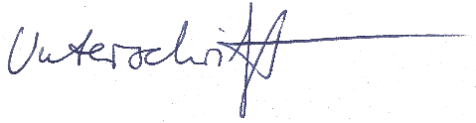

Sonja Reinhardt

Vielen Dank, dass du dir unsere Lebenslauf-Vorlage heruntergeladen hast! Bei den einzelnen Stationen im Lebenslauf handelt es sich um Mustertexte, weshalb du die Vorlage mit deinen eigenen Informationen füllen und den Lebenslauf für deine Bewerbung individualisieren solltest.

Lösche dazu diese Seite aus diesem Dokument und ergänze den Lebenslauf mit deinen persönlichen Daten. Die Seite kannst du ganz einfach löschen, indem du alle Inhalte auf dieser Seite markierst und die Entfernen-Taste („Entf“) drückst.

Hier findest du hilfreiche Word-Anleitungen auf dem YouTube-Kanal von bewerbung.net: Bewerbungsfoto rund ausschneiden, die richtigen Farbe wählen, Schriftart richtig auswählen, Unterschrift bearbeiten und einfügen

Hinweis zur Schriftart: Diese Vorlage nutzt die kostenlose Google Font ‚Plus Jakarta Sans ‘. Für eine korrekte Darstellung ist die Schrift bereits direkt in das Word-Dokument eingebettet. Sollte das Layout auf deinem System wider Erwarten dennoch nicht wie in der Vorschau aussehen, lade die Schrift bitte zusätzlich manuell herunter und installiere sie.

Wenn du dich beim Erstellen deines Lebenslaufs nicht 100% sicher fühlst, empfehlen wir dir den kostenlosen Bewerbungsgenerator von bewerbung2go. Dieser bietet dir neben verschiedenen Designvorlagen inhaltliche Vorschläge passend zur ausgewählten Jobbeschreibung. Damit kannst du Schritt für Schritt deinen individuellen Lebenslauf erstellen:

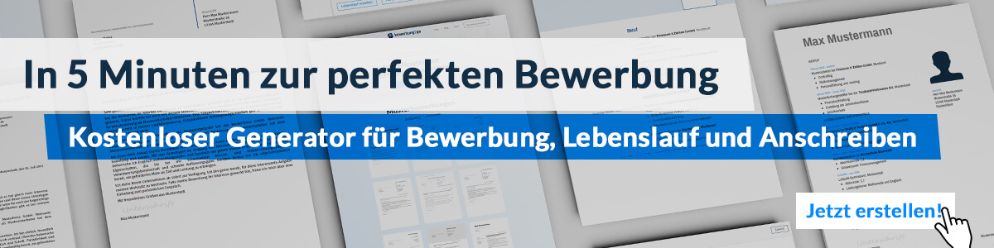
Hier entlang zum kostenlosen Bewerbungsgenerator von bewerbung2go

